**机　电　简　报**

**2017年11月**

**机电工程学院党委编 2017年12月6日**

**1、学院党委在全体教师中开展学习黄大年同志先进事迹活动**

为深入贯彻落实习近平总书记对黄大年同志先进事迹重要指示精神以及全国高校思想政治工作会议精神，推进“两学一做”学习教育常态化制度化，更好地发挥先进典型的示范带动作用，学院党委在全院教师中广泛开展了向黄大年同志学习的活动。活动要求学院各教工党支部、二级机构精心组织，认真安排，通过主题党日活动、专题组织生活会等形式，开展好黄大年同志先进事迹的集中学习活动，促进黄大年式优秀教师及优秀团队的培育和创建。学院疏浚技术教育部工程中心的“河海大学疏浚教育和研究教师团队”积极申报了全国高校黄大年式教师团队。

**2、2007届校友张玲荣获江苏省“十大创业标兵”称号**

11月3日，由江苏省人力资源和社会保障厅、江苏省经济和信息化委员会、江苏省教育厅、江苏省科学技术厅、江苏省农业委员会、江苏省商务厅、江苏省旅游局、共青团江苏省委、江苏省妇女联合会联合主办的“创响江苏”大学生创业大赛颁奖典礼在江苏电视台演播厅隆重举行。油婆婆创始人、江苏油阿婆农业科技有限公司董事长、河海大学2003级工业设计专业学生张玲，凭借着项目的光明前景和个人优异表现，一路过关斩将，最终荣获江苏省“十大创业标兵”称号。

**3、学院党委举办2017年党的基础知识培训班**

为进一步规范学院的党员发展工作程序，加强学院学生党员的后备队伍建设，确保党员发展质量，学院党委面向2017年新提交入党申请书的同学举办了新一期党的基础知识培训班。通过网上学习、专题讲座和分组讨论等形式，帮助新递交入党申请书的同学提高对中国共产党的认识，加强对党的基本理论以及党的路线、方针、政策的了解，端正入党动机，明确入党目的，了解入党要求和入党程序，以实际行动积极向党组织靠拢。

**4、学院举行教学工作交流会暨青年教师教学工作座谈会**

11月15日，学院召开教学工作交流暨青年教师教学工作座谈会，就青年教师授课过程中存在的问题、教改项目的具体实施方法、讲课竞赛等问题进行了研讨交流。通报了期中教学质量检查的具体安排和在跟踪听课中发现的问题；相关老师分享了各自在讲课竞赛、课堂在线和翻转课堂等方面的经验。

**5、校区党委副书记潘洪林为学院学生骨干做报告**

11月16日，校区党委潘洪林副书记应邀为机电工程学院学生骨干做了一场精彩的报告，潘书记以《谈谈大学生骨干的信仰》为题，结合十九大会议精神和新时代的发展形势，深刻阐述了四个自信、四个伟大、四大考验和四大危险的深刻内涵，勉励学生骨干要有积极的人生信仰，提升格局勇担责任，告诫学生骨干要有政治理想、奉献精神和表率意识，做好道德榜样，殷切希望大家要坚定共产主义的远大理想，主动宣传习近平新时代中国特色社会主义理论，努力在实现中国梦的伟大实践中创造自己精彩的人生。

**6、我院学生参与的作品获第十五届“挑战杯”全国大学生课外学术科技作品竞赛二等奖**

11月18日，第十五届“挑战杯”全国大学生课外学术科技作品竞赛终审决赛在上海落幕，由商学院新夫老师指导，机电工程学院2016级金属材料专业本科生戚家程等三位同学共同完成的科技创新与共享作品《How to Realize Transnational AIDS Prevention and Treatment with the Internet Plus and the Belt and Road Initiative?》获得“挑战杯”“一带一路”国际专项赛全国二等奖。

**7、哈尔滨工业大学兰朋博士应邀来我院学术交流**

应学院邀请，2017年11月20日，哈尔滨工业大学兰朋博士来我院进行学术交流。交流中，兰朋博士作了题为“基于绝对结点坐标的有理有限元法及其在CAD和CAA整合中的应用”的报告，就CAD与CAA整合技术(ICADA)的发展现状与趋势及其在实际中的工程应用做了深入的讲解，内容丰富，深入浅出，受到老师和同学们的热烈欢迎，学院教师代表及50余名学生骨干聆听了报告。

**8、学院举行2017年招生就业工作总结会**

11月20日下午，学院召开2017年度招生就业工作总结会，党委副书记乔熙通报了2017级招生及2017届毕业生就业情况。针对近三年来能源与动力工程、金属材料工程等专业调剂录取比例较大的现状，大家从专业建设、专业特点、生源分布等方面进行了分析总结；就工业设计专业就业率较低的状况，认真分析了产生原因和改进措施；针对在新的招生制度下如何提高专业吸引力、进一步扩大在同类高校中的竞争力等提出意见和建议。

**9、河南理工大学王钦亭教授应邀来学院做报告**

11月22日，河南省教学名师、河南理工大学王钦亭教授应邀到校区作“在线开放课程的建设——以《弹性力学》课程为例”的专题报告，校课程建设项目负责人、部分中青年教师聆听了报告会。王教授内容详实、贴近教学实际的报告引起了与会者的共鸣。报告会后，王教授还与现场教师进行了了互动交流，对老师们的提问做了认真细致的解答。

**10、樊嘉杰博士入选全国“第三代半导体卓越青年”**

在2017年全国第二届“第三代半导体卓越青年”评选中，学院樊嘉杰博士成功入选“第三代半导体卓越青年（科研类）”。本届评选活动在全国范围内经逐级申报、层层推荐、社会举荐和个人自荐等方式，最后通过网络评审和专家评审遴选产生10名获奖人（6名科研类和4名产业类）。

**11、学院举办“不忘初心，青春同行”青春分享交流会**

11月24日，学院展了以“不忘初心，青春同行”为主题的交流活动——青春分享交流会。6位2014级同学分别从学业成绩、科技创新、志愿服务、社会工作、宿舍建设和我爱河海等6个方面更讲述了自己青春故事。不忘初心，青春同行，希望通过学长学姐们的青春故事，激励全体同学也珍惜大学时光，做不负青春，不负河海的有志青年。

**12、我院学生在第十一届iCAN国际创新创业大赛中国总决赛中获得优异成绩**

“第十一届iCAN国际创新创业大赛暨2017年全球创新大会”于2017年11月24日在北京举行。本次iCAN国际创新创业大赛中国总决赛共有来自全球20多个国家的18支国际大学生创业团队和国内200余所高校600余支团队参加。经过学校和省级选拔，我院研究生和本科生组成的团队参加了三个项目的角逐，最终全部获得一等奖。

**13、我院学生在“2017第八届江苏省大学生机器人大赛”中喜获佳绩**

日前，由江苏省教育厅、江苏省科学技术协会等单位联合主办的“2017 第八届江苏省大学生机器人大赛”圆满结束。河海大学机电工程学院组队参加了“探索者全地形机器人创新设计竞赛”项目的角逐，最终由工程训练中心施敏虎等老师指导，唐刚强、石昕宇组成的“河海都队”获得二等奖，徐春望、张锐和宋宇组成的“自由领域队”，谭力仁、杨国英和黄金海组成的“晋海机动队”获得三等奖。

**14、学院赴西安参加河海大学常州校区陕西校友联谊会活动**

11月25日，学院党委书记秦进东，院长助理、办公室主任丁显有赴陕西西安参加河海大学常州校区陕西校友联谊会活动。本次活动由我院牵头组织，旨在进一步团结凝聚在陕校友，加强沟通联络，增进母校情感，服务经济社会发展，进一步扩大河海影响力和对社会的贡献度。校区相关部门领导参加了联谊活动。

**15、奚文娜老师喜获在常高校第四届青年教师教学基本功比赛一等奖**

11月25日下午，在常高校第四届青年教师教学基本功比赛在常州工学院举行，我院工程图学教研室奚文娜老师参赛并获得一等奖。该项赛事由常州市教育局和常州市教育工会主办，以加强青年教师教学基本功和能力训练为着力点，旨在鼓励青年教师更新教育理念，掌握现代教育教学方法，造就一支师德高尚、业务精湛、结构合理、充满活力的高素质专业化教师队伍。本次比赛共有在常11所高校的40位青年教师参赛。

**16、学院师生在第四届江苏工业设计周上获得表彰**

11月28日，由江苏省经信委、江苏省工业设计协会联合举办的第四届江苏工业设计周在南京落幕。设计周期间对江苏省工业设计协会评选的2017年工业设计“双十佳”进行了颁奖，严波老师等10名个人获得2017年度江苏省工业设计十佳推进人物称号。在举行的“紫东杯”工业设计产业大赛中，工业设计系郜彬同学的作品获得三等奖并获得5000元的设计奖金，另外1件作品获得优秀奖，严波老师获得优秀指导教师。

**17、疏浚中心重大横向科研成果入选“中国疏浚行业新世纪以来十大创新成果”**

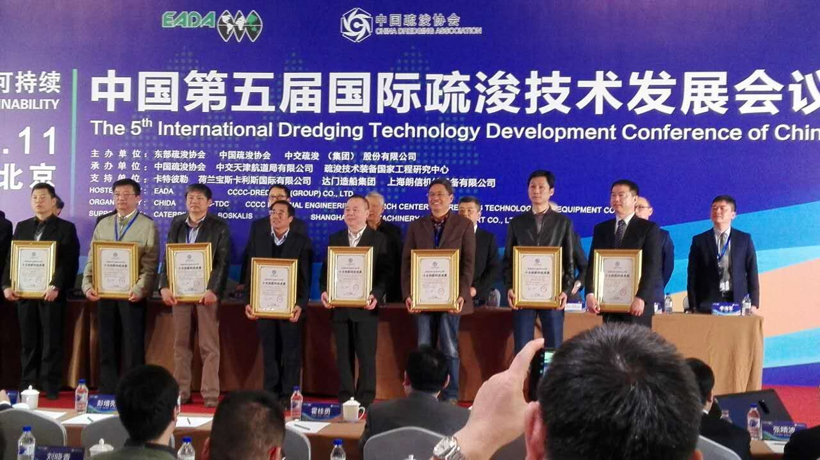11月28-29日，由世界疏浚协会东部协会、中国疏浚协会和中交疏浚集团主办的“中国第五届国际疏浚技术发展会议”在北京召开。本次大会表彰了“中国疏浚行业新世纪以来十大创新工程和十大创新成果”。疏浚中心历时8年完成的成果——“疏浚挖掘与输送关键技术实验平台研制及应用”成功入选“新世纪以来十大创新科技成果”，倪福生教授作为该项目负责人和首批全国疏浚行业资深专家接受了大会记者的专访。

疏浚中心顾磊老师在本次大会上入选20位“中国疏浚优秀青年人才”，魏长赟老师的论文获得“中国第五届国际疏浚技术发展会议优秀论文”。

**18、学院完成2018年全国硕士研究生招生考试自命试题命题工作**

在学校统一工作部署下，近期学院组织开展并完成2018年全国硕士研究生招生考试自命试题命题工作。组织成立了有关科目的命题小组，开展对相关工作人员的业务和纪律培训，协调解决自命题工作所需人员和设备等。据研究生院数据统计，2018年全国硕士研究生招生考试预报名结束，有457名考生报考我院相关专业。

**19、申报我院机械工程岗位的两位江苏省第五批产业教授获批**

近日，江苏省教育厅发文公示了第五批江苏省产业教授评选结果，申报我院机械工程岗位的两位专家获此殊荣，分别是梅特勒托利多常州精密仪器有限公司研发部经理戴峰、常州市科能电器有限公司总工程师杨振宇。

**20、学院社会实践团队获“为爱上色”中国大学生农村支教“全国铜奖”**

近日，由共青团中央学校部主办，立邦中国承办的2017首届立邦“为爱上色”中国大学生农村支教奖获奖结果于近日揭晓，学院“爱满黔程支教”实践团荣获“全国铜奖”。实践团的志愿者们在2017年7月为期20天的支教过程中，为山区的孩子们开设了美术课、面具课等以“为爱上色”为主题的创新实践课，志愿者们为孩子们提供了新奇充足的绘画工具让他们发挥天马行空的想象力，用五彩的颜料描绘出梦想的形状，也为山区增添了一抹抹亮色。

**21、学院团委在常州市儿童医院建立志愿服务基地**

11月29日，学院与常州市儿童医院举行了志愿者服务基地授牌仪式暨志愿者表彰会。从2012年首次建立志愿服务合作以来，已经连续五年坚持为儿童医院提供优质的志愿服务。学院的志愿者风雨无阻，坚持在每个周末到儿童医院进行导医导诊活动。在特殊节日开展主题活动，如在世界无烟日开展“用我一支棒棒糖，换您少抽一支烟”主题志愿活动得到了家长及小朋友的一致欢迎。

**22、学院举办科技节系列活动**

校区第十六届科技节期间，学院开展了江苏省机械创新大赛校内选拔赛、机械走投装置设计大赛、技能培训、创新创业论坛和创新创业之星评选等活动。通过系列活动旨在营造良好的科技创新氛围，鼓励同学们不断的追逐真理和探索科学真理。

**本期编辑：丁显有、张静辉、辛绍权、郭小宁、李俊**

**审 核：秦进东、乔熙**